РАССМОТРЕНО  на заседании методического совета  Протокол № 01  от 30 августа 2024 года |  | УТВЕРЖДАЮ:  директор ГБУ КО ПООТК  ____________ Л.Н. Пуйдокене  30 августа 2024 года
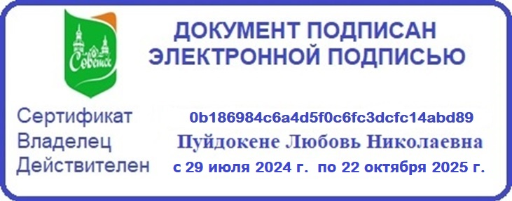

График
аттестации педагогических работников ГБУ КО ПООТК
на 2024-2025 учебный год

№ п/п | Ф.И.О.  аттестуемого | Срок аттестации | Должность | Имеющаяся категория | Аттестация на категорию | Ознакомлены
 | Чавдарь Гульнара Саматовна | октябрь  2024 | педагог-психолог | первая | высшую
 | Беликов Илья Андреевич | октябрь  2024 | педагог -организатор | соответствие занимаемой должности «Педагог- организатор» | первую
 | Коннова Лела Каковна | октябрь  2024 | воспитатель | Соответствие занимаемой должности «Воспитатель» | первую
 | Лар Леонид Алексеевич | сентябрь  2024 | преподаватель | не имеет | соответствие занимаемой должности «Преподаватель»
 | Сазановец Андрей Владимирович | октябрь  2024 | преподаватель | не имеет | первую
 | Степанова Ирина Александровна | ноябрь  2024 | методист | не имеет | первую
 | Кострова Валерия Михайловна | январь-февраль  2025 | преподаватель | первая | высшую
 | Напалкова Елена Владимировна | ноябрь  2024 | преподаватель | не имеет | соответствие занимаемой должности «Преподаватель»
 | Ульянина Виктория Александровна | ноябрь  2024 | методист | не имеет | первую
 | Рассомахина Ольга Валентиновна | октябрь  2024 | преподаватель | не имеет | первую

Методист ____________________ И.А. Степанова

